МУНИЦИПАЛЬНОЕ ДОШКОЛЬНОЕ
ОБРАЗОВАТЕЛЬНОЕ УЧРЕЖДЕНИЕ
ДЕТСКИЙ САД №32 «ЖУРАВУШКА»
КОМБИНИРОВАННОГО ВИДА

Дидактическая игра:
«УРОКИ МУДРОЙ СОВЫ»

Подготовила:
Воспитатель спецгруппы №6
Устинских Ольга Ивановна

г. Губкин
2013г.

Дидактическая (авторская) игра
«Уроки мудрой совы».
Цель:
- Способствовать формированию основ безопасного поведения детей дошкольного возраста, выявить и закрепить знания детей по разделам ОБЖ: «Ребенок дома», «Ребенок и здоровье», «Ребенок и другие люди», «Ребенок и природа».
- Учить детей выделять различные признаки и свойства предметов, тренируя зрительные функции различения, фиксации, прослеживания.
- Воспитывать самостоятельность, умение работать в коллективе, правильно поступать в различных жизненных ситуациях.
Оборудование:
Деревянный диск диаметром 80 см, разделенный на 4 сектора: красный, зеленый, желтый, голубой. В центре диска находится механизм с крутящейся стрелкой с игрушкой совы. На каждом секторе выделено место для предметных картинок, сюжетных картинок-паззлов и блиц-вопросов Совы; карточки с изображением предметных картинок (12шт.), карточки-паззлы с изображением проблемных ситуаций (4 шт.), карточки с предполагаемыми ответами на вопросы (4 шт.), конверты с вопросами в стихах, цветные фишки (20 шт.), чехол для хранения игры.
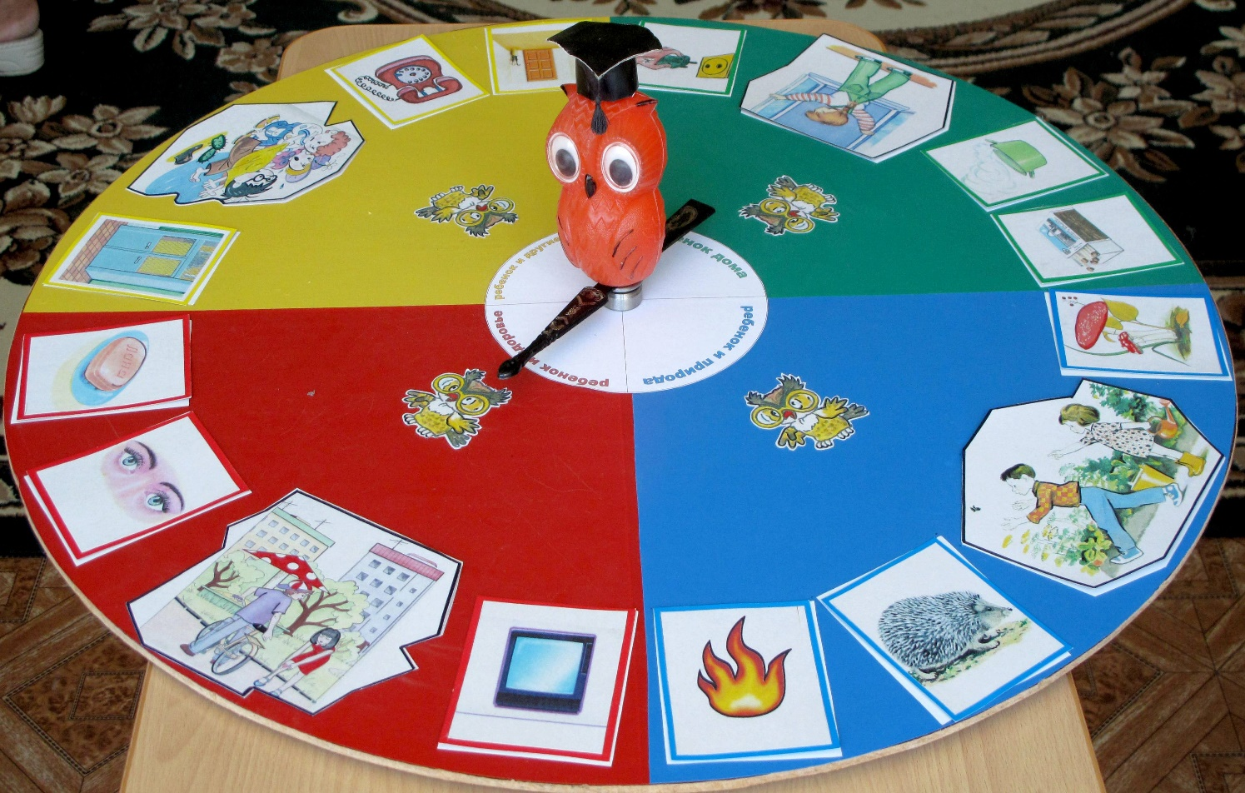
Ход игры:
- Вариант игры. В игре могут участвовать от одного и более детей.
На стол кладется разноцветный диск, рядом лежат 12 карточек с предметными картинками по цвету секторов. 4 картинки-паззла с изображением проблемной ситуации, 4 конверта с вопросами Совы расположены на каждом цветном секторе, цветные фишки.
Дети становятся вокруг диска и с помощью считалки выбирают начинающего игру, далее очередность игры определяется по часовой стрелке. Ребенок раскручивает стрелку. Стрелка останавливается на секторе определенного цвета. Воспитатель предлагает ребенку выбрать предметную карточку соответствующего цвета и положить ее на схематическое изображение на секторе. Затем ребенок рассказывает, как нужно обращаться с данным предметом, какую опасность или пользу он может нести для здоровья и жизни человека. Если стрелка указала на схематичное изображение паззла, воспитатель предлагает ребенку способом прикладывания подобрать сюжетную картинку в соответствии с формой и решить изображенную на ней проблемную ситуацию. Если стрелка остановилась на изображении Совы, ребенку необходимо ответить на три блиц-вопроса по теме сектора. Выигрывает тот, кто правильно разместит картинки и ответит на вопросы, а также соберет больше фишек.
- Вариант игры.
В игре принимают участие от 4-х человек.
Каждый ребенок выбирает цвет сектора и становится напротив него. На столе лежат предметные и сюжетные картинки. Ребенок крутит стрелку-рулетку. Если стрелка показывает цвет его сектора, он подбирает картинку и отвечает на вопросы своего сектора. Если стрелка показывает на сектор другого цвета, то отвечает ребенок, стоящий напротив этого сектора. За правильный ответ дети получают цветные фишки. Выигрывает тот ребенок, который раньше других ответит на все вопросы.
Рекомендации по использованию в практике работы ДОУ: игру возможно использовать в свободной игровой деятельности детей под руководством взрослого, с ее помощью можно диагностировать и закреплять знания детей по следующим разделам ОБЖ: «Ребенок дома», «Ребенок и здоровье», «Ребенок и другие люди», «Ребенок и природа». Рекомендовано для воспитателей старших и подготовительных групп, а также воспитателям специализированных ортоптических групп с целью развития зрительного и сенсорного восприятия. Игру возможно проводить с подгруппой детей и индивидуально.

